Степногорск қаласының «Қаныш Сәтпаев атындағы №9 жалпы орта білім беретін мектебінің математика, информатика, физика, химия , биология, география пәндер бірлестігінің жылдық есебі
2024-2025 оқу жылы
Әдістемелік бірлестіктің тақырыбы:
«Математика, информатика, физика, химия , биология, география пәндерін оқытуда жаңа технологиялық әдістерді пайдалану арқылы оқушылардың өз бетімен жұмыстану қабілеттерін арттыру, шығармашылық құзыреттіліктерін дамыту»
Мақсаты:
Математика, информатика, физика, химия , биология, география пәні мұғалімдерінің әдістемелік шеберліктерін жандандыру арқылы, оқушылардың теориялық білімдерін практика жүзінде пайдалану құзыреттілігін қалыптастыруға ықпал ету

1. Жалпы мәлімет
2024–2025 оқу жылында мектептің жаратылыстану-математикалық бағыттағы пәндер бірлестігінде келесі пәндер қамтылды:
№ | Мұғалім | Пәні | Ұялы телефон
1 | Аскарова А.К | Математика | +7 747 919 12 64
2 | Ахметова М.А | Математика | +7 777 471 1767
3 | Какенова А.А. | Математика | +7 771 593 01 16
4 | Еркинбек Ш | Математика | +7 771 298 45 06
5 | Қайролла Ж.А | Информатика | +7 702 912 2025
6 | Нығмет М | Информатика | +7 705 160 5772
7 | Жапарова Б.А | Физика | +7 777 736 6716
8 | Әзен Р.Ә. | Физика | +7702 482 96 86
9 | Жапарова Б.А. | Физика | +7777 736 67 16
10 | Нұрлан Ж.Н | Химия | +7 747 850 9092
11 | Махметова З.М | География | +7 776 257 3143
12 | Арапов С.О. | География | +7708 856 40 82
13 | Кожамжарова А.Б | Биология | +7 771 265 9900
14 | Молдахметова Г.Б | Биология | +7 777 738 4424

Бірлестік құрамында барлығы 14 мұғалім жұмыс істейді. Оның ішінде санаты педагог – зерттеуші: 1, педагог – сарапшы: 3, педагог – модератор: 8, жас мамандар: 2

2. Оқу-тәрбие жұмысының қорытындысы
Барлық пәндер бойынша оқу бағдарламасы толық көлемде орындалды. Тоқсандық және жылдық бағалар BilimClass арқылы қойылды. Оқушылардың оқу үлгерімі орта есеппен:
  - Математика – 70%
  - Физика – 63%
  - Химия – 72%
  - Биология – 65%
  - География – 66%
  - Информатика – 72%
Сапа көрсеткіші мен білім деңгейі өткен жылмен салыстырғанда 5% артты.

3. Мұғалімдердің әдістемелік жұмысы
- Жыл бойында пән мұғалімдері әдістемелік бірлестік отырыстарына қатысып, тәжірибе алмасты.
- Ашық сабақтар, коучингтер, вебинарлар өткізілді.
- Облыстық, қалалық семинарларға қатысу: 7 мұғалім қатысты.
- Ғылыми жобалар мен олимпиада дайындықтары жүргізілді.

4. Олимпиада, байқау және ғылыми жобалар
- Қалалық пәндік олимпиадада 30 оқушы жүлделі орын алды.
- Ғылыми жобалар байқауына 3 оқушы қатысып, I, II, III жүлделі орын иеленді.

5. Цифрлық және ІТ технологияларды қолдану
- Барлық пәндерде BilimLand, iTest, Google Classroom, Kahoot, Quizizz сияқты платформалар қолданылды.
- Информатика пәні бойынша практикалық жұмыстар 100% орындалды.

6. Мәселелер мен ұсыныстар
- Кейбір пәндер бойынша оқу кабинеттерін жаңарту қажет.
- Лабораториялық құрал-жабдықтар мен цифрлық ресурстар толықтыруды қажет етеді.
- Мұғалімдердің біліктілігін арттыру курстарына жиі қатысу ұсынылады.

«Ақмола облысы білім басқармасының
Степногорск қаласы бойынша білім бөлімі
Степногорск қаласының
Қаныш Сәтпаев атындағы № 9
жалпы орта білім беретін мектебі» КММ
математика пәнінің мұғалімі Какенова А.А.
жетістігінің технологиялық картасы

- Тегі, аты, әкесінің аты – Какенова Айнур Алибековна
- Ұлты – қазақ
- Туған күні, айы, жылы – 13.02.1994
- Тұрғылықты мекенжайы – 9/25/10
- Телефон (ұялы, үй, жұмыс) – 87715930116
- E-mail – 000.3@inbox.ru
- ЖСН – 940213451242
- Білімі (ЖОО атауы, бітірген жылы, диплом бойынша мамандығы) - жоғары, Ш.Уалиханов атындағы университеті, 2017 жыл, математика мұғалімі
- Жалпы өтілі – 11 жыл, 5 ай
- Педагогикалық өтілі – 11 жыл, 5 ай
- Санаты – педагог-модератор
- Өзіндік білімін жетілдіру тақырыбы: Математика сабағында түрлі әдістерді қолдана отырып, әр тұлғаның өзінің білімі мен тәрбиелік деңгейін анықтап, оны әрі қарай шыңдап, бүгінгі заман талабына сай етіп, жаңа жолға бағыттау
- Қолданылатын инновациялық технологиялар - АКТ, СТО
- Мұғалімнің жетістігі
№ р.с | Мұғалім | Марапат | ҚР БҒМ, Өрлеу, ББ, білім басқармасы және т.б.
1 | Какенова Айнур Алибековна | 2023-2024 оқу жылында біліктілік санатын алу куәлігі | 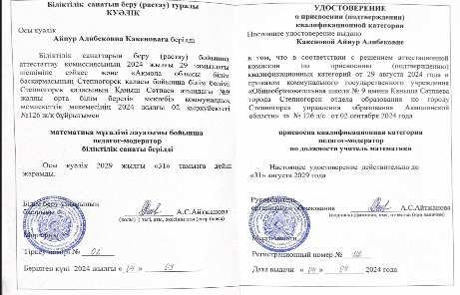
2 | Какенова Айнур Алибековна | Ы.Алтынсарин атындағы Ұлттық білім академиясы жанынан құрылған жұмыс тобының құрамында әдістемелік ұсынымдар әзірлеу жұмысына қатысқаны туралы анықтама | 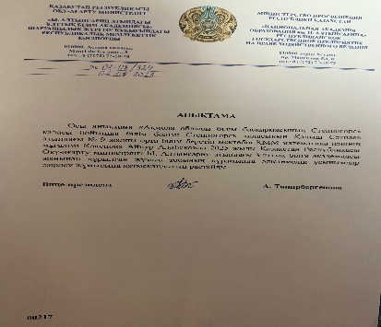

- Оқушылардың жетістігі
Олимпиада түрі | Орыны | Оқушының аты-жөні | Сыныбы | Нәтижесі
Пән бойынша | Мектепішілік | Кабаев Рахат | 5 «Б» | 1 орын
Пән бойынша | Мектепішілік | Жұмагүл Аяжан | 5 «Б» | 2 орын
Пән бойынша | Мектепішілік | Бақытбек Нұрғиса | 5 «Б» | 3 орын
Пән бойынша | Мектепішілік | Молдаш Айсана | 8 «А» | 3 орын
Пән бойынша | Мектепішілік | Абаев Амирхан | 8 «А» | 2 орын
Пән бойынша | Мектепішілік | Тагаймуратов Нурболыс | 8 «А» | 2 орын
Пән бойынша | Мектепішілік | Байзуллин Чингис | 8 «Ә» | 1 орын
Пән бойынша | Қалалық | Кабаев Рахат | 5 «Б» | 4 орын Грамота
Пән бойынша | Қалалық | Байзуллин Чингис | 8 «Ә» | 3-орын
Пән бойынша | Қалалық | Тагаймуратов Нурболыс | 8 «А» | 4 орын Грамота
- 2024-2025 оқу жылындағы оқу үлгерімі мен білім сапасының қорытындысы:
Сынып | Пәні | Оқушы саны | Оқу үлгермінің % | Білім сапасының %
5 «Б» | Математика | 18 | 100% | 67%
8 «А» | Алгебра | 24 | 100% | 71%
8 «Ә» | Алгебра | 24 | 100% | 83%
8 «Б» | Алгебра | 21 | 100% | 62%
8 «А» | Геометрия | 24 | 100% | 67%
8 «Ә» | Геометрия | 24 | 100% | 65%
8 «Б» | Геометрия | 21 | 100% | 62%
Барлығы |  | 156 | 100% | 68%

«Ақмола облысы білім басқармасының
Степногорск қаласы бойынша білім бөлімі
Степногорск қаласының
Қаныш Сәтпаев атындағы № 9
жалпы орта білім беретін мектебі» КММ
химия пәнінің мұғалімі Нұрлан Ж.Н.
жылдық есебі

- Тегі, аты, әкесінің аты – Нұрлан Жансая Нұрғалиқызы
- Ұлты – қазақ
- Туған күні, айы, жылы – 07.02.1994ж
- Тұрғылықты мекенжайы – Степногорск қаласы, 7-ы.а., 42-үй, 28-пәтер.
- Телефон (ұялы, үй, жұмыс) – 8 747 850 90 92
- E-mail – n.zhansaya94@mail.ru
- ЖСН – 940207401779
- Білімі (ЖОО атауы, бітірген жылы, диплом бойынша мамандығы) - жоғары, Шымкент қаласы. Мирас университеті, 2015 жыл, химия білім бакалаврі
- Жалпы өтілі – 7 жыл, 5 ай
- Педагогикалық өтілі – 7 жыл, 5 ай
- Санаты – педагог-модератор
- Өзіндік білімін жетілдіру тақырыбы - «Химия сабақтарында оқушылардың логикалық ойлау қабілеттерін дамыту және сандық есептерді шығаруда сыни ойлауға үйрету.»
- Қолданылатын инновациялық технологиялар - АКТ, СТО
- Мұғалімнің жетістігі
№ | Мұғалім | Марапат | ҚР БҒМ, Өрлеу, ББ, білім басқармасы және т.б.
1 | Нұрлан Жансая Нұрғалиқызы | 2023-2024 оқу жылының қорытындысы бойыншы мұғалімдердің тамыз кеңесінде кәсіби жетістіктері үшін Алғыс хат, 2024 | ББ  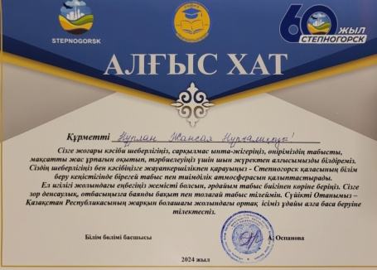
2 | Нұрлан Жансая Нұрғалиқызы | Қыркүйек айында өткізілген «Үздік сынып жетекші» қалалық байқауы жүлделі I орын, 2024 | ББ  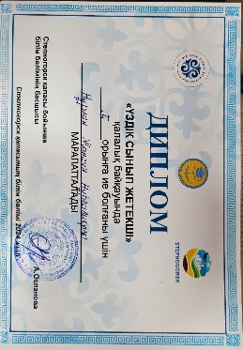

- Оқушылардың жетістігі
Олимпиада түрі | Орыны | Оқушының аты-жөні | Сыныбы | Нәтижесі
Пән бойынша | Мектепішілік | Жухамай Жамбыл | 7 А | 1 орын
Пән бойынша | Мектепішілік | Өмірбек Дарын | 7 Б | 2 орын
Пән бойынша | Мектепішілік | Алибаева Жаннұр | 7 Ә | 3 орын
Пән бойынша | Мектепішілік | Аманжол Айғаным | 8 А | 1 орын
Пән бойынша | Мектепішілік | Кусайнова Нурай | 8 А | 2 орын
Пән бойынша | Мектепішілік | Гаипбергенова Жансылу | 8 А | 3 орын
Пән бойынша | Мектепішілік | Турсымурат Ардақ | 9 Ә | 1 орын
Пән бойынша | Мектепішілік | Райымов Ержан | 9 Ә | 2 орын
Пән бойынша | Мектепішілік | Ғосман Архат | 9 В | 3 орын
Пән бойынша | Мектепішілік | Ануарбек Ботагөз | 10 Ә | 1 орын
Пән бойынша | Мектепішілік | Ануарбек Аягөз | 10 Ә | 2 орын
Пән бойынша | Мектепішілік | Сунгенова Камила | 11 А | 1 орын
Пән бойынша | Мектепішілік | Тағаймұратова Алтынай | 11 Ә | 2 орын
Пән бойынша | Қалалық | Жухамай Жамбыл | 7 А | 3 орын
Пән бойынша | Қалалық | АманжолАйғаным | 8 А | 4 орын Грамота
Пән бойынша Президенттік олимпиада | Облыстық | Сунгенова Камила | 11 «А» | 2 орын  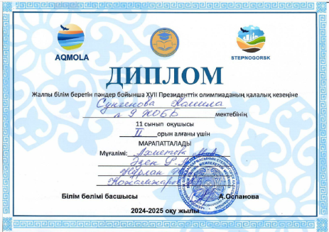
- Өткізілген ашық сабақтар, іс-шаралар (қашан, қандай, тақырыбы, мектеп деңгейінде, қалалық және т. б.):
№ р.с | Мұғалімнің аты-жөні | Мектеп | Ашық сабақ, тақырыбы
1 | Нұрлан Жансая Нұрғалиқызы | «Ақмола облысы білім басқармасының  Степногорск қаласы бойынша білім бөлімі  Степногорск қаласының  Қаныш Сәтпаев атындағы № 9  жалпы орта білім беретін мектебі» КММ | мектеп деңгейінде  02.04.2025ж. 7 сыныптар арасында «Химия – ғажайып әлем» атты интеллектуалды сайыс  https://youtu.be/tNReK9QDJ-Y?si=ye0zf1vZxccO0Vr3
2 | Нұрлан Жансая Нұрғалиқызы | «Ақмола облысы білім басқармасының  Степногорск қаласы бойынша білім бөлімі  Степногорск қаласының  Қаныш Сәтпаев атындағы № 9  жалпы орта білім беретін мектебі» КММ | мектеп деңгейінде  21.02.2025ж. 11 сынып. «Карбонильді қосылыстардың құрылысы және номенклатурасы» ашық сабақ  https://youtu.be/5afeLKJbD1A?feature=shared
3 | Нұрлан Жансая Нұрғалиқызы | «Ақмола облысы білім басқармасының  Степногорск қаласы бойынша білім бөлімі  Степногорск қаласының  Қаныш Сәтпаев атындағы № 9  жалпы орта білім беретін мектебі» КММ | мектеп деңгейінде  19.02.2025ж. 9 сынып «Тұздар гидролизі»ашық сабақ  https://youtu.be/8T6LW3RImCo?feature=shared
4 | Нұрлан Жансая Нұрғалиқызы | «Ақмола облысы білім басқармасының  Степногорск қаласы бойынша білім бөлімі  Степногорск қаласының  Қаныш Сәтпаев атындағы № 9  жалпы орта білім беретін мектебі» КММ | мектеп деңгейінде  23.09.2024ж 9 сынып «Буллингтен қорғану»  https://youtu.be/Pjox9QrCrY0?feature=shared
- Біліктілікті арттыру курстарының тақырыбы, мерзімі, өту орны (бюджеттік немесе шаруашылық есебінен)
№ р.с | Мұғалімнің аты-жөні | Мектеп | Тақырыбы, орны, мерзімі, сертификат №
1 | Нұрлан Жансая Нұрғалиқызы | «Ақмола облысы білім басқармасының  Степногорск қаласы бойынша білім бөлімі  Степногорск қаласының  Қаныш Сәтпаев атындағы № 9  жалпы орта білім беретін мектебі» КММ | «Педагогтердің пәндік құзыреттілігін дамыту: химия мен жаратылыстануды оқытудың тиімді тәжірибесі». ЦПМ. 21.02.2025ж. №110182
2 | Нұрлан Жансая Нұрғалиқызы | «Ақмола облысы білім басқармасының  Степногорск қаласы бойынша білім бөлімі  Степногорск қаласының  Қаныш Сәтпаев атындағы № 9  жалпы орта білім беретін мектебі» КММ | «Химияны оқытудағы инновациялар мен заманауи технологиялар» Өрлеу. 07.04-18.04.25ж. №0865476
- 2024-2025 оқу жылындағы оқу үлгерімі мен білім сапасының қорытындысы:
Сынып | Оқушы саны | Оқу үлгермінің % | Білім сапасының %
7 А | 22 | 100% | 80%
7Ә | 26 | 100% | 78%
7Б | 22 | 100% | 70%
8А | 24 | 100% | 73%
8Ә | 23 | 100% | 66%
8Б | 21 | 100% | 67%
9А | 20 | 100% | 72%
9Ә | 24 | 100% | 68%
9Б | 24 | 100% | 66%
9В | 18 | 100% | 66%
10А | 25 | 100% | 82%
10Ә | 25 | 100% | 65%
11А | 24 | 100% | 75%
11Ә | 16 | 100% | 73%
Барлығы | 314 | 100% | 71,6%

Мұғалімнің аты-жөні: Әзен Руслан Әлібекұлы
Мамандығы: Физика пәні мұғалімі, магистр
Жұмыс орны: Ақмола облысы, Степногорск қаласы, Қаныш Сәтпаев атындағы №9 жалпы орта білім беретін мектебі.
Педагогикалық өтілі: 1 жыл 9 ай
2024-2025 оқу жылы

Ашық сабақтар мен іс-шаралар
07.04.2025 жылы 8 “Ә” сыныбына «Жарықтың шағылуы. Жарықтың шағылу заңы. Жазық айна» тақырыбында ашық сабақ өткізілді (мектеп деңгейінде).
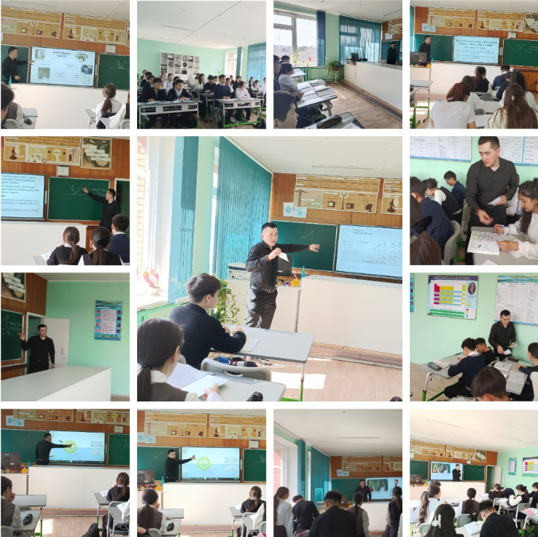

Қалалық іс-шаралар
1. 18.02.2025 – “Жаңа мектеп – заманауи мұғалім” республикалық байқауының қалалық кезеңінде 2-орын иелендім.
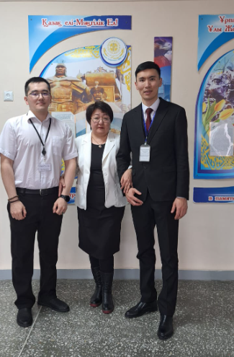
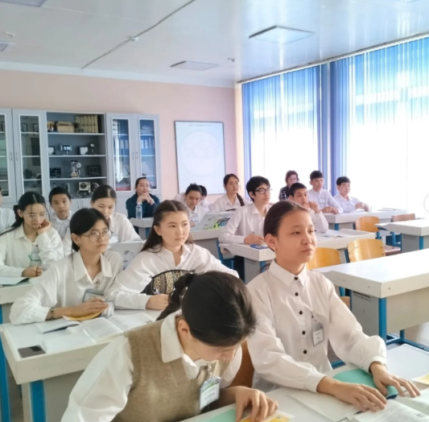
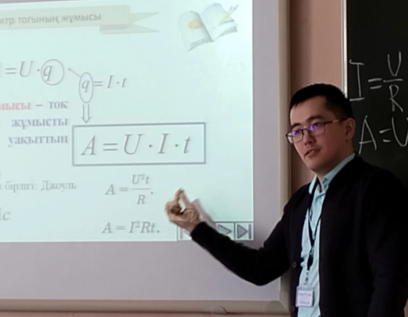

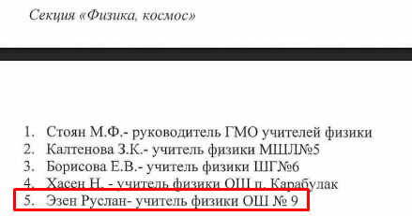
2. “Зерде” ғылыми жобалар конкурсының қалалық кезеңіне қазылар алқасының мүшесі ретінде қатыстым.
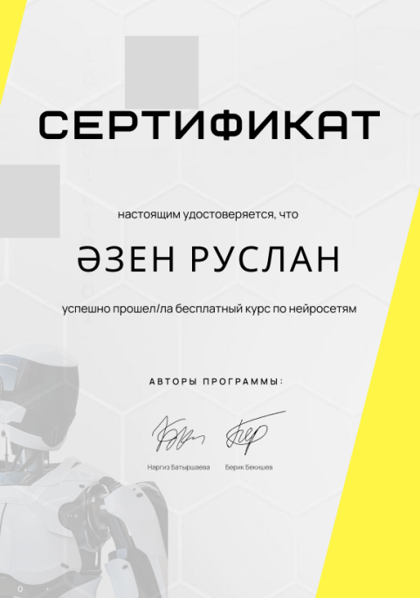
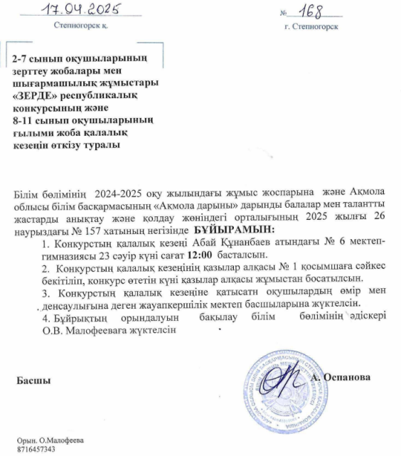
3. Жасанды интеллект бойынша 3 күндік семинарға қатысып, сертификатпен марапатталдым.

Олимпиада нәтижелері
Мектепішілік және қалалық деңгейдегі пәндік олимпиадаларға оқушыларым белсене қатысты. Жүлделі орындар төмендегідей:
- Азатбекұлы Дінмұхаммед (9А) – 1 орын (мектеп), грамота (қала)
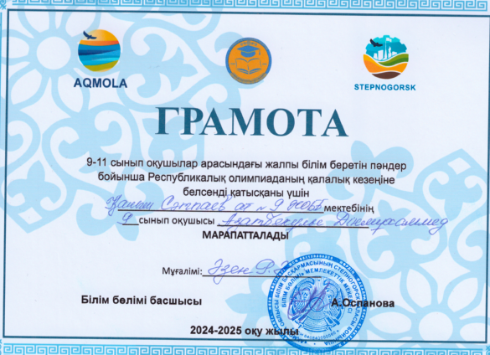
- Утегенов Жанжігіт (8А) – 2 орын (мектеп)
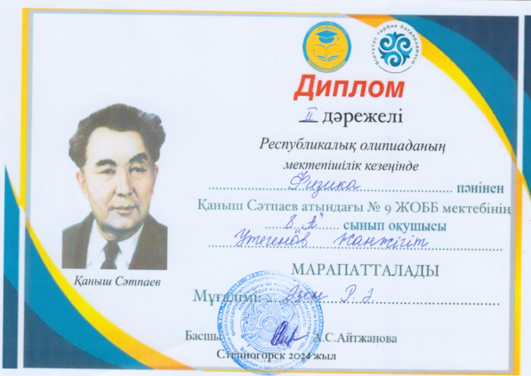
- Қайролла Томирис (8Б) – 3 орын (мектеп)
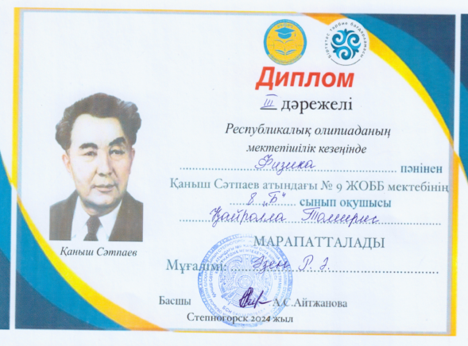
- Хаданов Бейбіт (10А), Хамзаев Абылайхан (10А) – грамоталар (мектеп)
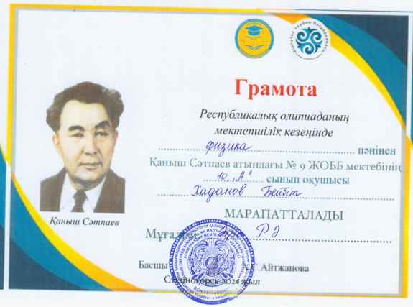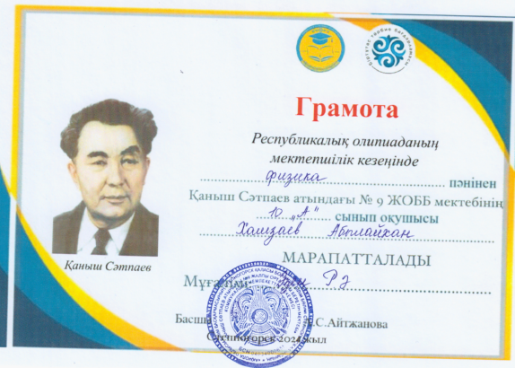
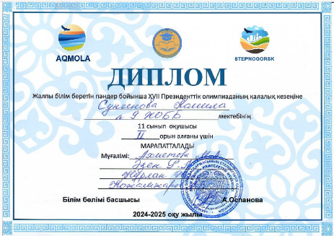
- Сунгенова Камила (11А) – Президенттік олимпиадада 2-орын (облыс)

Ғылыми жобалар мен “Зерде” конкурстары
1. Азатбекұлы Дінмұхаммед пен Жақсылық Назлы – «Күміс бұлт өрістерінің эволюциясы мен күн белсенділігінің байланысы» тақырыбымен мектеп және қалалық деңгейде 1 орын алды.
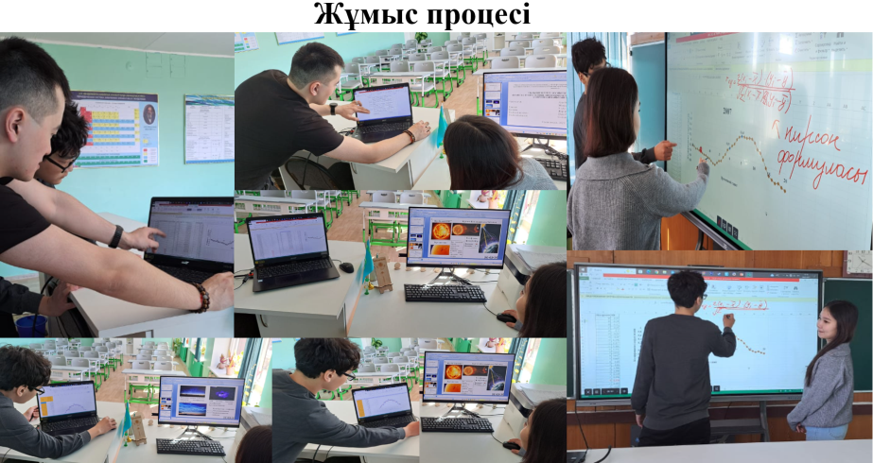
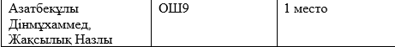
2. Мереке Айлин және Ордабек Айару (6Ә) – “BioGrind” жобасы бойынша мектеп және қалалық деңгейде 1 орын.
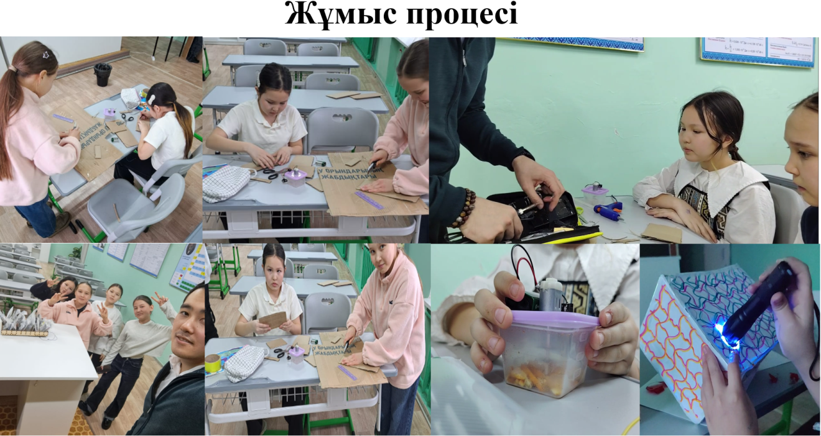
3. Айтхожа Іңкәр (6Ә) – “WindPhoton” жобасы бойынша мектепішілік деңгейде – 1 орын, қалалық деңгейде – 3 орын.
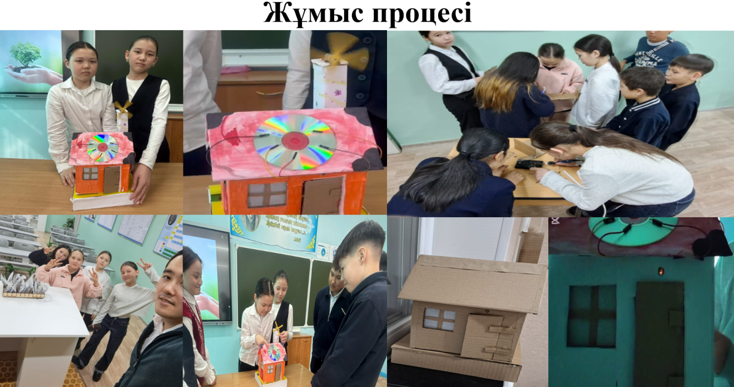

Қосымша байқаулар
“ProEco” экологиялық жобалар байқауы (қалалық):
- Мереке Айлин, Ордабек Айару, Айтхожа Іңкәр, Турсунова Айнур (6Ә) – 2 орын
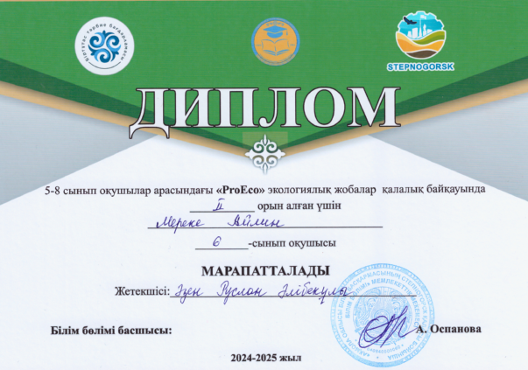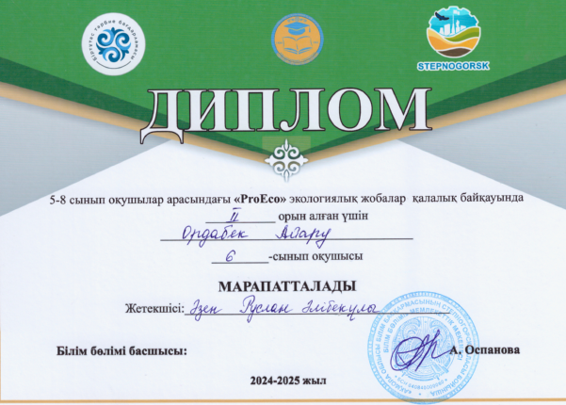
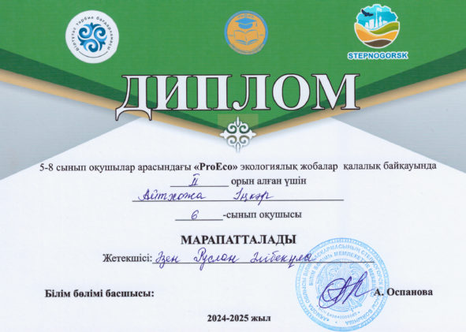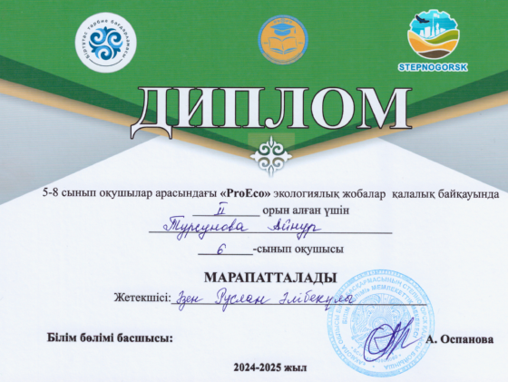

Біліктілікті арттыру курстары
1. “Білім алушыларды рефлективті ойлауға үйрету” – «Өрлеу» БАҰО» АҚ, 07.10.2024 – 18.10.2024
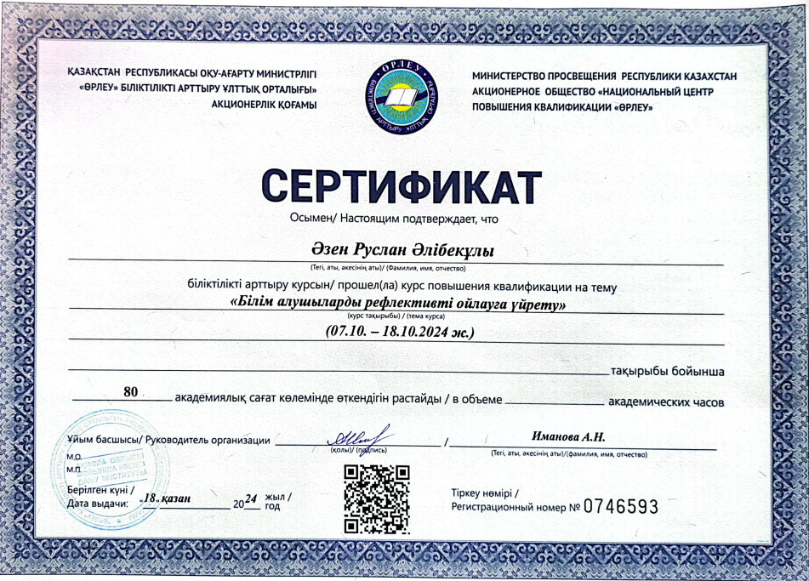
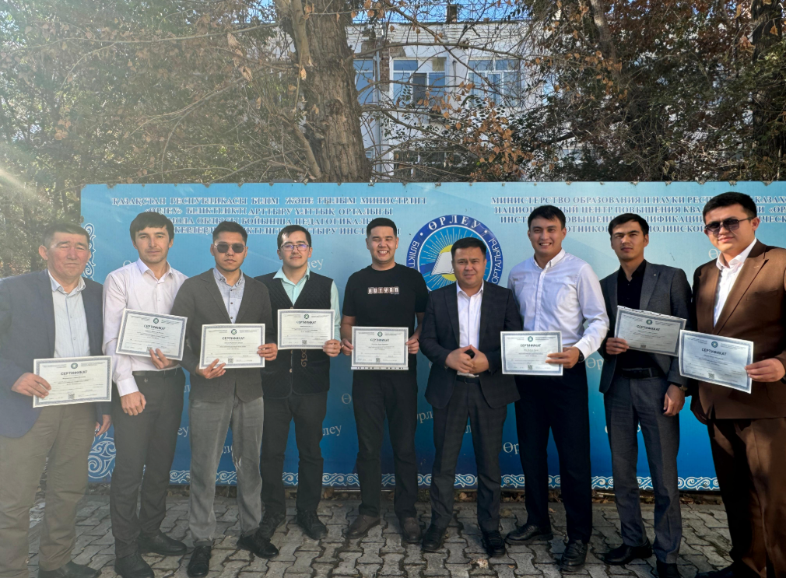
2. “Lesson Study технологиясының негіздері” – «Өрлеу» БАҰО» АҚ, 11.10.2024 – 18.10.2024
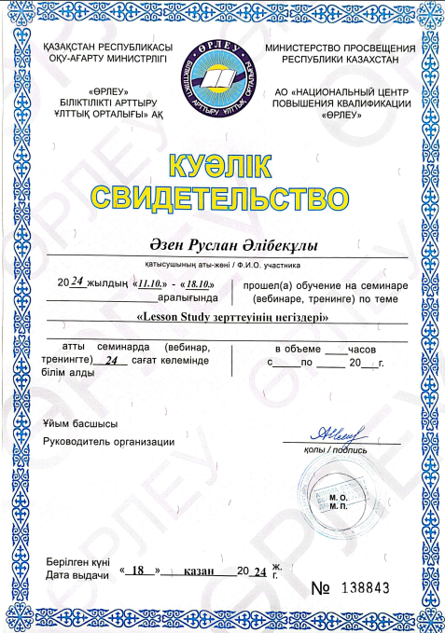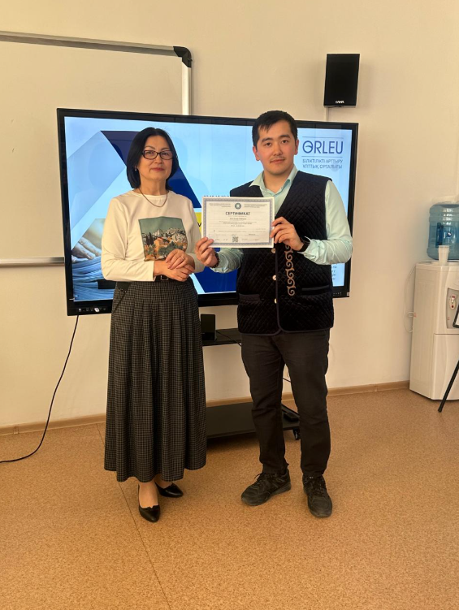

Қолданылған инновациялық технологиялар
АКТ, СТО, ЖИ (ChatGPT, Deepseek, Grok), phet.colorado ресурстары қолданылды.

Оқу үлгерімі мен білім сапасының қорытындысы
314 оқушы қамтылды. Оқу үлгерімі – 100%, білім сапасы – 63%.

Факультативтер
Физика және экология факультатив сабағынан үзінді. (11 “Ә” сынып).
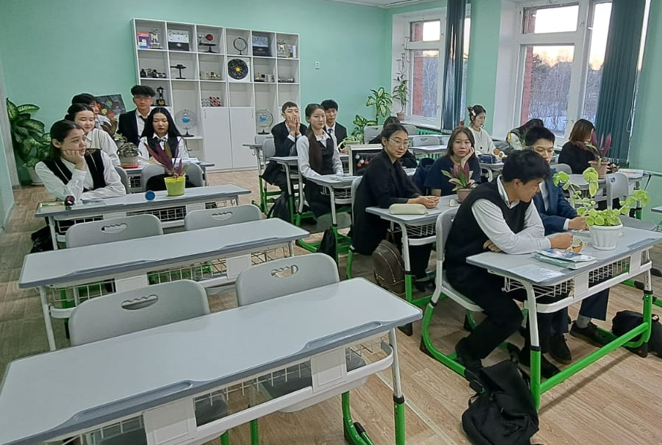
Ғарыш физикасы факультатив сабағынан үзінді (10 “А” сынып).
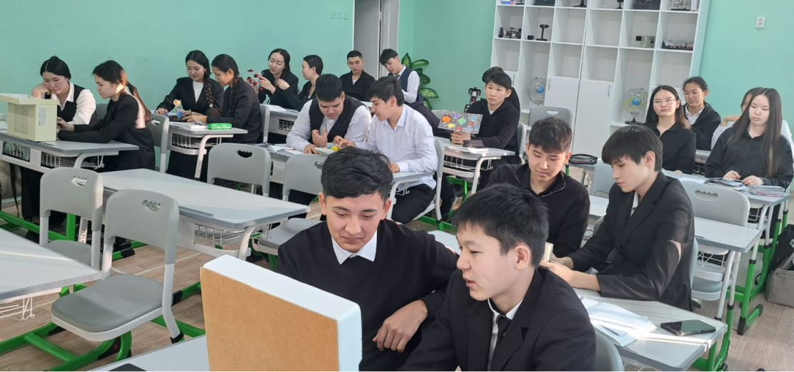
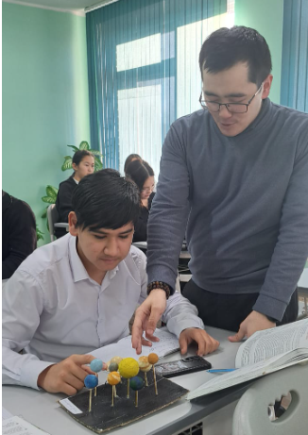

Smart Bala жобасы
Smart Bala жобасы аясында оқушыларды ғылыми жобаларға қызығушылықтар мен идеяларды қалыптастыру туралы ой қозғадық (7-8 сыныптар).
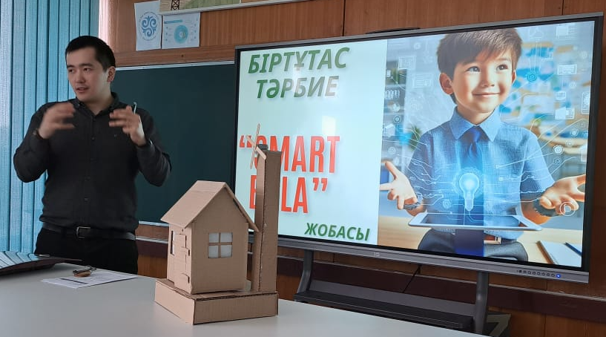
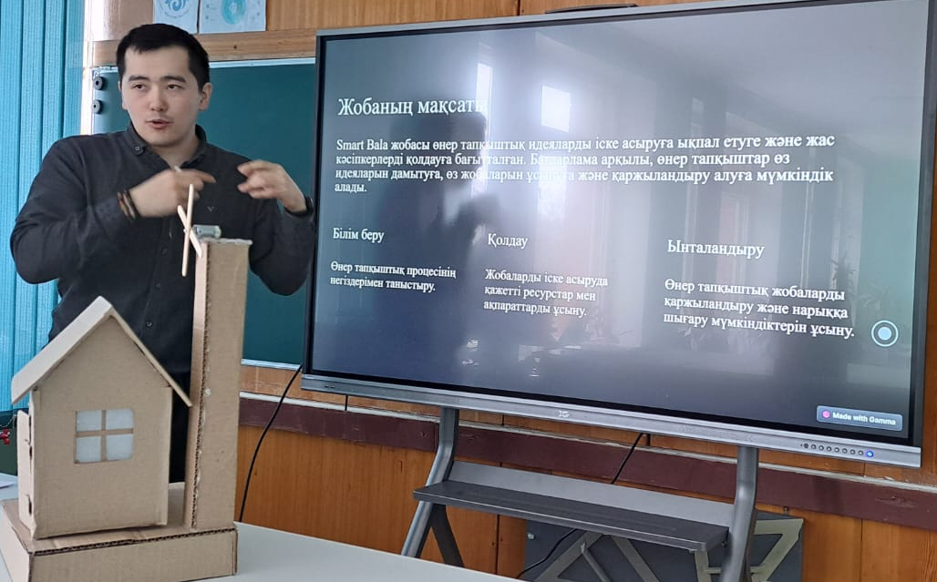
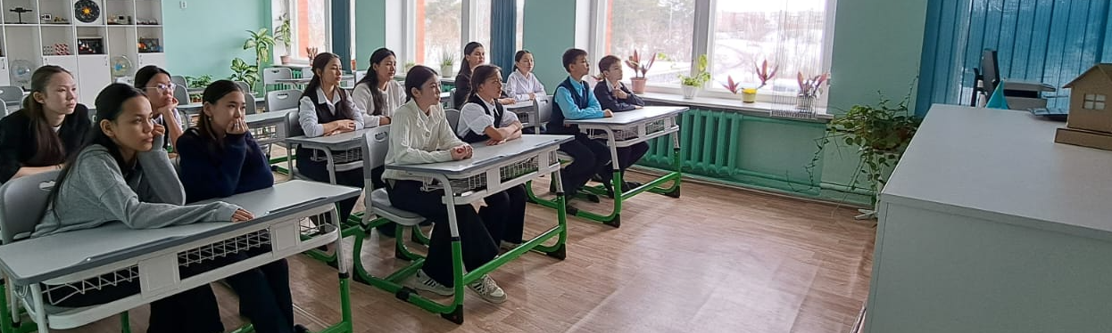

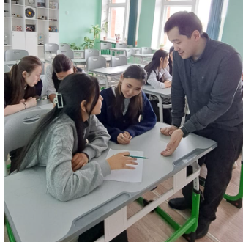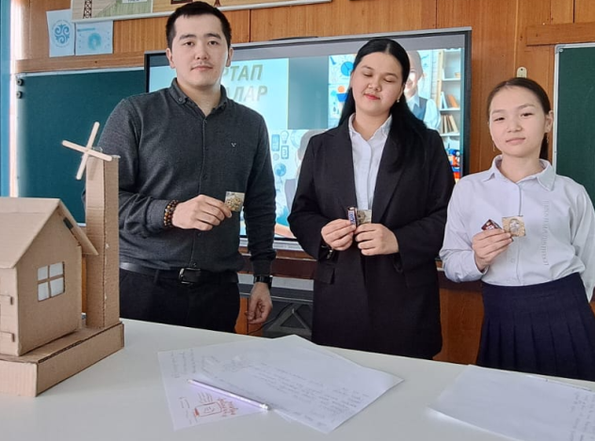

Sticker әдісін ғылыми жоба және сабақ кезінде қолдану
Sticker әдісін ғылыми жоба және сабақ кезінде қолдану оқуышлардың қызығушылығын арттырады, сол себепті стикер әдісі тиімді деп санаймын.
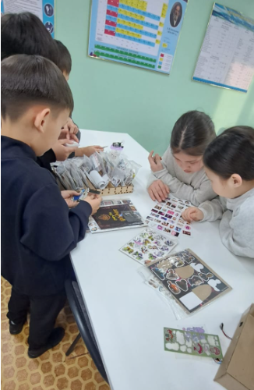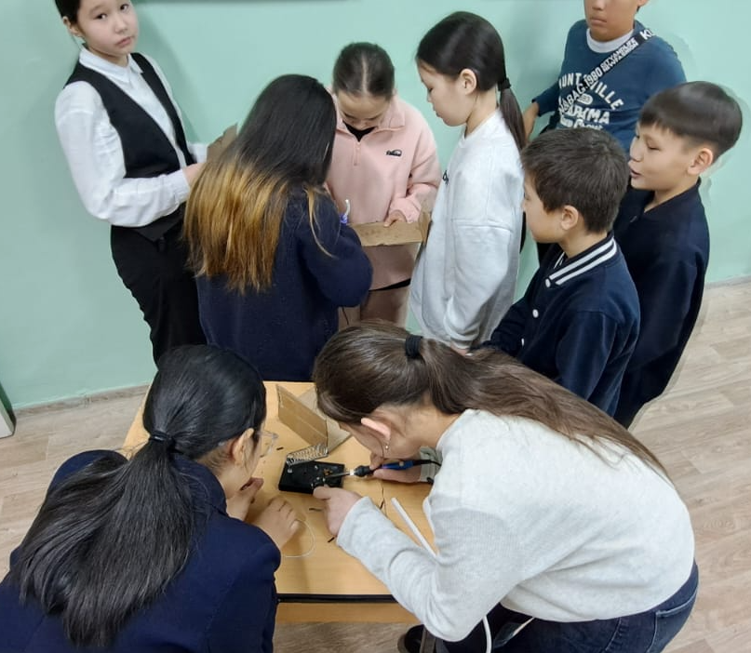
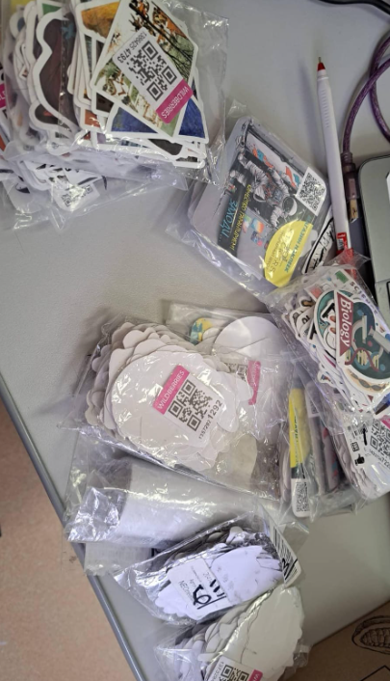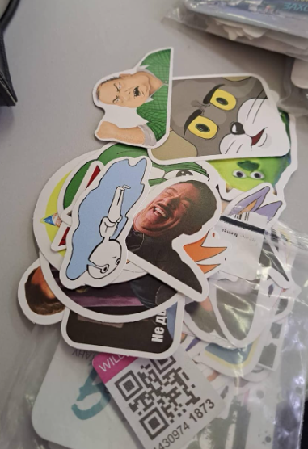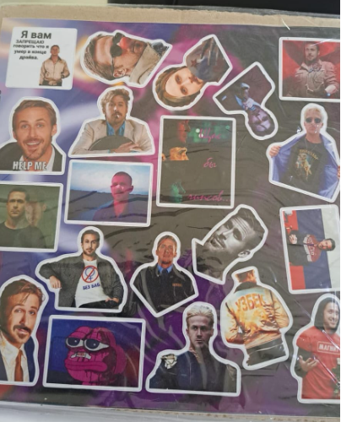

«Ақмола облысы білім басқармасының
Степногорск қаласы бойынша білім бөлімі
Степногорск қаласының
Қаныш Сәтпаев атындағы № 9
жалпы орта білім беретін мектебі» КММ
математика пәнінің мұғалімі Аскарова А.К.
жетістігінің технологиялық картасы

- Тегі, аты, әкесінің аты – Аскарова Алия Камаловна
- Ұлты – қазақ
- Туған күні, айы, жылы – 10.02.1964
- Тұрғылықты мекенжайы – Ақмола облысы, Степногорск қаласы, 9-шағын аудан, 39-үй, 03-пәтер
- Телефон (ұялы, үй, жұмыс) – +77479191264
- E-mail – aliya64.81@mail.ru
- ЖСН – 640210499064
- Білімі (ЖОО атауы, бітірген жылы, диплом бойынша мамандығы) - Низами атындағы Ташкент мемлекеттік педагогикалық институты, 1985 ж, Математика пәні мұғалімі.
- Жалпы өтілі – 40
- Педагогикалық өтілі – 34
- Санаты – педагог-сарапшы
- Өзіндік білімін жетілдіру тақырыбы: Математика сабағында түрлі әдістерді қолдана отырып, әр тұлғаның өзінің білімі мен тәрбиелік деңгейін анықтап, оны әрі қарай шыңдап, бүгінгі заман талабына сай етіп, жаңа жолға бағыттау
- Қолданылатын инновациялық технологиялар - АКТ, СТО
- Мұғалімнің жетістігі
№ р.с. | Мұғалім | Марапат | ҚР БҒМ, Өрлеу, ББ, білім басқармасы және т.б.
1 | Аскарова Алия Камаловна | 2024-2025 оқу жылында біліктілік санатын алу куәлігі | 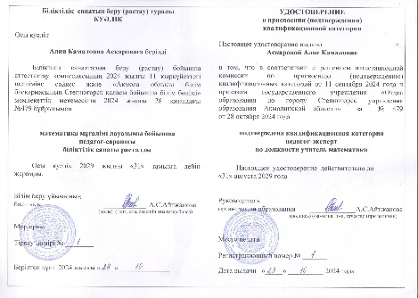
2 | Аскарова Алия Камаловна | Степногорск 60 жылдығына 30 жылдан астам еңбек өтілі үшін. | Степногорск 60 жылдығына 30 жылдан астам еңбек өтілі.  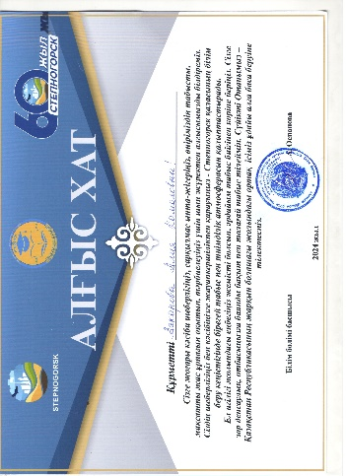
3 | Аскарова Алия Камаловна | 2023-2024 оқу жылының қорытындысы бойынша мектептік әдістемелік бірлестіктер арасында  «ЕҢ БЕЛСЕНДІ ӘДІСТЕМЕЛІК БІРЛЕСТІК» номинациясына ие болған  МИФ, БИОЛОГИЯ, ХИМИЯ мұғалімдерінің бірлестігі марапатталды. | Ең белсенді әдістемелік бірлестік.  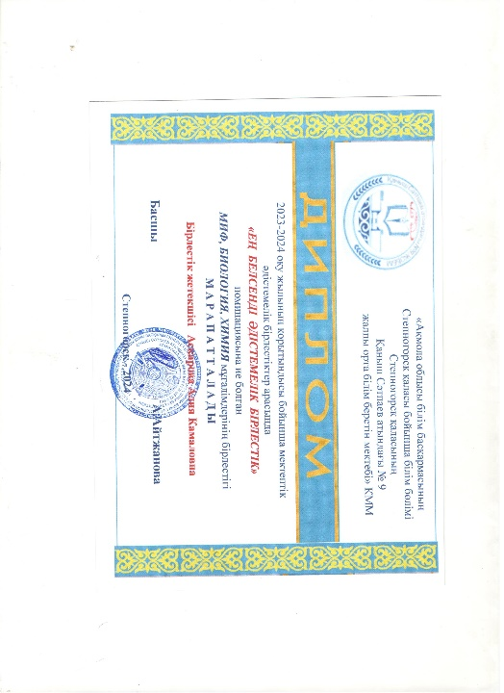
4 | Аскарова Алия Камаловна | Еңбек күні үшін берілген алғыс хат.  2024 ж | 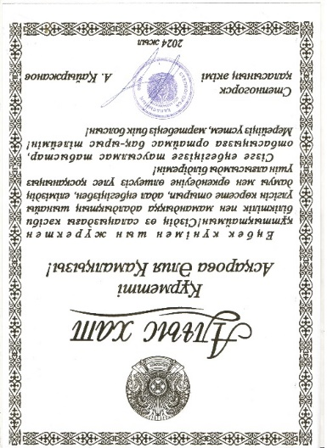
5 | Аскарова Алия Камаловна | «Мұғалімдерге арналған BilimClass жүйесіне кіріспе» курсын сәтті аяқтағанын растайды.  05.01.2025 | 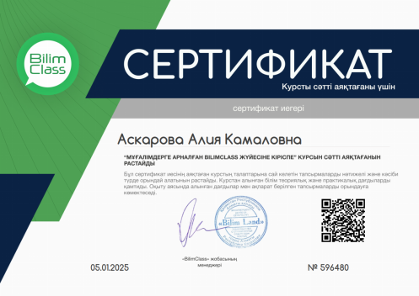
6 | Аскарова Алия Камаловна | Наурызбай Жұмағали Жөкейұлының 75 жылдығына арналған «Ұлттық мектептің ұлы мұраты» атты республикалық ғылыми-практикалық семинар жұмысына қатысқан.  30.08.2024 | 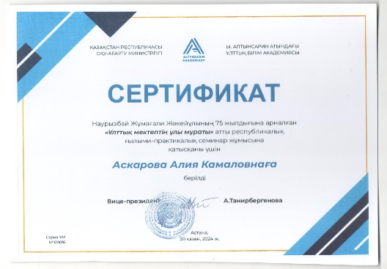

- Оқушылардың жетістігі
№ р.с. | Олимпиада түрі | Орыны | Оқушының аты-жөні | Сыныбы | Нәтижесі
1 | Пән бойынша | Қалалық | Кәкеш Әлібек | 7 «Ә» | Грамота
2 | Пән бойынша | Қалалық | Нурмаш Мейрман | 7 «Б» | Грамота
- 2024-2025 оқу жылындағы оқу үлгерімі мен білім сапасының қорытындысы:
Сынып | Пәні | Оқушы саны | Оқу үлгермінің % | Білім сапасының %
7 «А» | Алгебра | 22 | 100% | 64%
7 «Ә» | Алгебра | 26 | 100% | 59%
7 «Б» | Алгебра | 23 | 100% | 66%
7 «А» | Геометрия | 22 | 100% | 65%
7 «Ә» | Геометрия | 26 | 100% | 67%
7 «Б» | Геометрия | 23 | 100% | 68%
9 «Б» | Алгебра | 24 | 100% | 64%
9 «Б» | Геометрия | 24 | 100% | 66%
Барлығы |  | 190 | 100% | 68%

«Ақмола облысы білім басқармасының
Степногорск қаласы бойынша білім бөлімі
Степногорск қаласының
Қаныш Сәтпаев атындағы № 9
жалпы орта білім беретін мектебі» КММ
информатика пәнінің мұғалімі Қайролла Ж.А
жетістігінің технологиялық картасы

- Тегі, аты, әкесінің аты – Қайролла Жазира Асылбекқызы
- Ұлты–қазақ
- Туған күні, айы, жылы – 24.08.1993
- Тұрғылықты мекенжайы–6-44-51
- Телефон (ұялы, үй, жұмыс) –87029122025
- E-mail–zhazi.kairolla55@mail.ru
- ЖСН–930824450743
- Білімі (ЖОО атауы, бітірген жылы, диплом бойынша мамандығы)- жоғары, Қостанай Мемлекеттік Педагогикалық Институты, 2015 жыл, информатика мұғалімі
- Жалпы өтілі–10 жыл
- Педагогикалық өтілі–10жыл
- Санаты–педагог-модератор
- Өткізілген ашық сабақтар, іс-шаралар (қашан, қандай, тақырыбы, мектеп деңгейінде, қалалық және т. б.):
№ р.с | Мұғалімнің аты-жөні | Мектеп | Ашық сабақ, тақырыбы
 | Қайролла Ж.А | «Ақмола облысы білім басқармасының  Степногорск қаласы бойынша білім бөлімі  Степногорск қаласының  Қаныш Сәтпаев атындағы № 9  жалпы орта білім беретін мектебі» КММ | 5-сыныптар арасында Brain Rain интеллектуалды ойыны
- Пән бойынша олимпиадаға оқушылардың қатысуы
алған орны, толық аты-жөні, сыныбы):
- мектеп деңгейінде
№ | Мұғалімнің аты-жөні | Мектеп | Оқушының аты-жөні | Сыныбы | Нәтижесі
1 | Қайролла Ж.А | «Ақмола облысы білім басқармасының  Степногорск қаласы бойынша білім бөлімі  Степногорск қаласының  Қаныш Сәтпаев атындағы № 9  жалпы орта білім беретін мектебі» КММ | Касенов Ельнур, информатикадан пән олимпиадасы | 8 Б | 1-орын  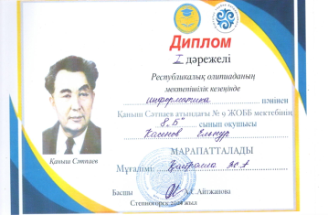
2 |  |  | Кудияр Амина,информатикадан пән олимпиадасы | 7 Б | 1-орын  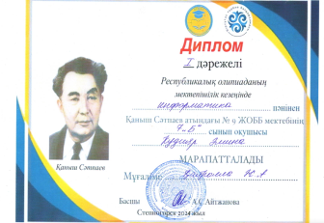

- қаладеңгейінде
№ | Мұғалімнің аты-жөні | Мектеп | Оқушының аты-жөні | Сыныбы | Нәтижесі
1 | Қайролла Ж.А | «Ақмола облысы білім басқармасының  Степногорск қаласы бойынша білім бөлімі  Степногорск қаласының  Қаныш Сәтпаев атындағы № 9  жалпы орта білім беретін мектебі» КММ | Касенов Ельнур, информатикадан пән олимпиадасы | 8 Б | 3-орын  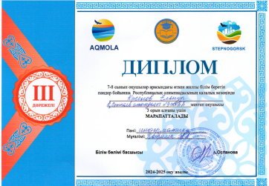
2 |  |  | Кудияр Амина,информатикадан пән олимпиадасы | 7 Б | 2-орын  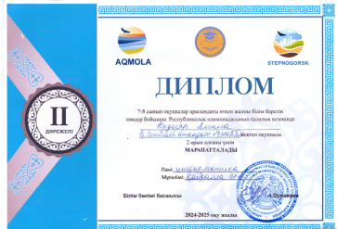
3

- республикалық деңгей
№ | Мұғалімнің аты-жөні | Мектеп | Оқушының аты-жөні | Сыныбы | Нәтижесі
1 | Қайролла Ж.А | «Ақмола облысы білім басқармасының  Степногорск қаласы бойынша білім бөлімі  Степногорск қаласының  Қаныш Сәтпаев атындағы № 9  жалпы орта білім беретін мектебі» КММ | Серік Тамирис | 3А сынып | 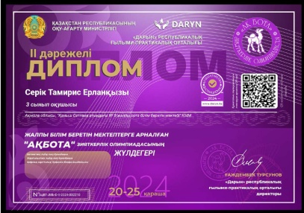
2
3
- 2024-2025 оқу жылындағы оқу үлгерімі мен білім сапасының қорытындысы:
Сынып | Оқушы саны | Оқу үлгермінің % | Білім сапасының %
5 | 50 | 100 | 86
7 | 74 | 100 | 92
8 | 70 | 100 | 81
9 | 86 | 100 | 85
10 | 50 | 100 | 96
11 | 40 | 100 | 95
Барлығы | 370 | 100% | 70%

«Ақмола облысы білім басқармасының
Степногорск қаласы бойынша білім бөлімі
Степногорск қаласының
Қаныш Сәтпаев атындағы № 9
жалпы орта білім беретін мектебі» КММ
информатика пәнінің мұғалімі Ныгмет М.
жетістігінің технологиялық картасы

- Тегі, аты, әкесінің аты – Ныгмет Манар
- Ұлты – қазақ
- Туған күні, айы, жылы – 10.11.1987
- Тұрғылықты мекенжайы – Қарабұлақ ауылы Бірлік 9/1
- Телефон (ұялы, үй, жұмыс) –
- E-mail –
- ЖСН – 871110499096
- Білімі (ЖОО атауы, бітірген жылы, диплом бойынша мамандығы) - жоғары, Монгол мемлекеттік педагогикалық университеті, 2010 жыл, информатика мұғалімі
- Жалпы өтілі –10 жыл
- Педагогикалық өтілі – 10жыл
- Санаты – педагог-модератор
- Мұғалімнің шығармашылық жұмысы (оның ішінде өткізілген семинарлар, шеберлік сабағы, конференциялар, вебинарлар және т.б.):
А) қалалық іс-шаралар
№ р.с | Мұғалімнің аты-жөні | Мектеп | Іс-шаралар | Нәтижесі
1 | Ныгмет Манар | «Ақмола облысы білім басқармасының  Степногорск қаласы бойынша білім бөлімі  Степногорск қаласының  Қаныш Сәтпаев атындағы № 9  жалпы орта білім беретін мектебі» КММ | Информатика пәнінен қалалық семинар | Семинар бағдарламасы
2
3
- Өткізілген ашық сабақтар, іс-шаралар (қашан, қандай, тақырыбы, мектеп деңгейінде, қалалық және т. б.):
№ р.с | Мұғалімнің аты-жөні | Мектеп | Ашық сабақ, тақырыбы
 | Ныгмет Манар | «Ақмола облысы білім басқармасының  Степногорск қаласы бойынша білім бөлімі  Степногорск қаласының  Қаныш Сәтпаев атындағы № 9  жалпы орта білім беретін мектебі» КММ | 29.11.2024 қалалық семинарға ашық сабақ «Конус, цилиндр және сфера құру»
- Мұғалімнің жарияланымдары (жарияланған жері, толық сілтемесі)
№ р.с | Мұғалімнің аты-жөні | Мектеп | Тақырыбы | Дереккөз, жарияланған орны
1 | Ныгмет Манар | «Ақмола облысы білім басқармасының  Степногорск қаласы бойынша білім бөлімі  Степногорск қаласының  Қаныш Сәтпаев атындағы № 9  жалпы орта білім беретін мектебі» КММ | Қысқа мерзімді сабақ жоспары 6-сынып «Конус, цилиндр және сфера құру» | https://ust.kz/word/konys_cilindr_jane_sfera_qury-362209.html
2

- қала деңгейінде
№ | Мұғалімнің аты-жөні | Мектеп | Оқушының аты-жөні | Сыныбы | Нәтижесі
1 | Ныгмет Манар | «Ақмола облысы білім басқармасының  Степногорск қаласы бойынша білім бөлімі  Степногорск қаласының  Қаныш Сәтпаев атындағы № 9  жалпы орта білім беретін мектебі» КММ | Шракиден Әмір Фархадұлы | 7 А | 1 орын  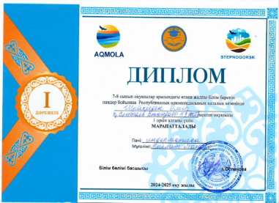

- облыстық деңгей
№ | Мұғалімнің аты-жөні | Мектеп | Оқушының аты-жөні | Сыныбы | Нәтижесі
1 | Ныгмет Манар | «Ақмола облысы білім басқармасының  Степногорск қаласы бойынша білім бөлімі  Степногорск қаласының  Қаныш Сәтпаев атындағы № 9  жалпы орта білім беретін мектебі» КММ | Шракиден Әмір Фархадұлы | 7 А | Сертификат
2

- Оқушылардың әртүрлі деңгейдегі іс-шараларға қатысуы (оқушының аты-жөні, сыныбы, алған орны):
№ | Мұғалімнің аты-жөні | Мектеп | Оқушының аты-жөні | Іс-шара | Сыныбы | Нәтижесі
1 | Ныгмет Манар | «Ақмола облысы білім басқармасының  Степногорск қаласы бойынша білім бөлімі  Степногорск қаласының  Қаныш Сәтпаев атындағы № 9  жалпы орта білім беретін мектебі» КММ | Оспан Айару | Ақбота зияткерлік олимпиадасы | 4 А | 2дәрежелі диплом  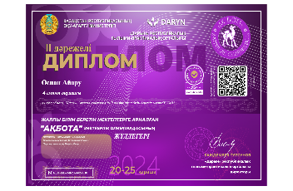
2 | Ныгмет Манар | «Ақмола облысы білім басқармасының  Степногорск қаласы бойынша білім бөлімі  Степногорск қаласының  Қаныш Сәтпаев атындағы № 9  жалпы орта білім беретін мектебі» КММ | Бақтыбай Ақниет | Ақбота зияткерлік олимпиадасы | 4 А | 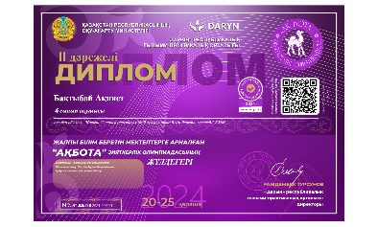  2дәрежелі диплом
3 | Ныгмет Манар | «Ақмола облысы білім басқармасының  Степногорск қаласы бойынша білім бөлімі  Степногорск қаласының  Қаныш Сәтпаев атындағы № 9  жалпы орта білім беретін мектебі» КММ | Ағбай Дамира | Ақбота зияткерлік олимпиадасы | 4 А | 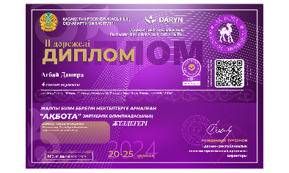  2дәрежелі диплом
4 | Ныгмет Манар | «Ақмола облысы білім басқармасының  Степногорск қаласы бойынша білім бөлімі  Степногорск қаласының  Қаныш Сәтпаев атындағы № 9  жалпы орта білім беретін мектебі» КММ | Бүркіт Каусар | Ақбота зияткерлік олимпиадасы | 4 А | Сертификат  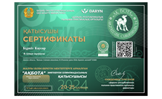
5 | Ныгмет Манар | «Ақмола облысы білім басқармасының  Степногорск қаласы бойынша білім бөлімі  Степногорск қаласының  Қаныш Сәтпаев атындағы № 9  жалпы орта білім беретін мектебі» КММ | Уалихан Інжу | Ақбота зияткерлік олимпиадасы | 4 А | 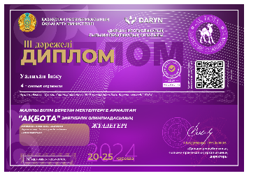  3дәрежелі диплом

«Ақмола облысы білім басқармасының
Степногорск қаласы бойынша білім бөлімі
Степногорск қаласының
Қаныш Сәтпаев атындағы № 9
жалпы орта білім беретін мектебі» КММ
биология пәнінің мұғалімі Кожамжарова А.Б.
жетістігінің технологиялық картасы

1. Тегі, аты, әкесінің аты – Кожамжарова Айсара Бахытовна
2. Ұлты – қазақ
3. Туған күні, айы, жылы – 01.02.1986
4. Тұрғылықты мекенжайы – 7-38-79
5. Телефон (ұялы, үй, жұмыс) – 87712659900
6. E-mail –aiskozh@mail.ru
7. ЖСН – 860201450628
8. Білімі (ЖОО атауы, бітірген жылы, диплом бойынша мамандығы) – Павлодар мемлекеттік педагогикалық иституты, 2007ж, Биология мұғалімі
9. Жалпы өтілі – 17
10. Педагогикалық өтілі - 14
11. Санаты – педагог-модератор
12. Өзіндік білім жетілдіру тақырыбы: Биология сабағында оқушылардың өзіндік іс-әрекетін ұйымдастыру
13. Қолданатын инновациялық технологиялар – АКТ, СТО
14. Мұғалімнің жетістігі
№ р.с | Мұғалім | Марапат | ҚР БҒМ, Өрлеу, ББ, білім басқармасы және т.б.
1 | Кожамжарова Айсара Бахытовна | Ы.Алтынсарин атындағы Ұлттық білім академиясы жанынан құрылған жұмыс тобының құрамында әдістемелік ұсынымдар әзірлеу жұмысына қатысқаны туралы анықтама | 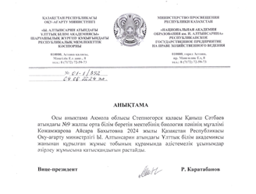  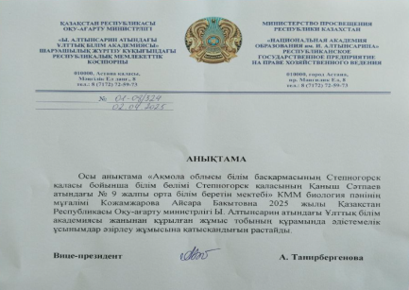

15. Оқушылардың жетістігі:
Олимпиада түрі | Орыны | Оқушының аты-жөні | Сыныбы | Нәтижесі
Пән бойынша | Мектепішілік | Ризабек Айзере | 5 «А» | 3 орын
Пән бойынша | Мектепішілік | Кушакова Айару | 5 «Ә» | 2 орын
Пән бойынша | Мектепішілік | Бақыт Жания | 5 «Б» | 1 орын
Пән бойынша | Мектепішілік | Олжабай Ақжарқын | 5 «Б» | 4 орын
Пән бойынша | Мектепішілік | Усенбекова Улмекен | 7 «А» | 2 орын
Пән бойынша | Мектепішілік | Нұрлан Балнұр | 8 «Б» | 1 орын
Пән бойынша | Мектепішілік | Талғатпек Ұлжан | 8 «Б» | 2 орын
Пән бойынша | Мектепішілік | Адебова Асылзат | 11 «А» | 2 орын
Пән бойынша | Мектепішілік | Сәбит Минура | 11 «А» | 1-орын
Пән бойынша | Мектепішілік | Токмухамбетова Сымбат | 11 «А» | 3 орын
Пән бойынша | Мектепішілік | Аманқұл Әділет | 11 «Ә» | 4 орын
Пән бойынша | Қалалық | Бақыт Жания | 5 «Б» | 2 орын
Пән бойынша | Қалалық | Усенбекова Улмекен | 7 «А» | 4 орын Грамота
Президенттік олипиада Жаратылыстану-математикалық бағыт | Қалалық | Сунгенова Камила | 11 «А» | 2 орын
Президенттік олипиада  Жаратылыстану-математикалық бағыт | Облыстық | Сунгенова Камила | 11 «А» | Сертификат

16. 2024-2025 оқу жылындағы оқу үлгерімі мен білім сапасының қорытындысы:
Сынып | Оқушы саны | Оқу үлгермінің % | Білім сапасының %
5 «А» | 17 | 100% | 59%
5 «Ә» | 15 | 100% | 73%
5 «Б» | 18 | 100% | 67%
7 «А» | 22 | 100% | 72%
7 «Ә» | 26 | 100% | 58%
8 «А» | 24 | 100% | 58%
8 «Ә» | 24 | 100% | 54%
8 «Б» | 21 | 100% | 52%
11 «А» | 24 | 100% | 100%
11 «Ә» | 16 | 100% | 100%
Барлығы |  |  | 63%

7. Қорытынды
Бірлестік 2024–2025 оқу жылын табысты аяқтады. Алға қойған міндеттер орындалды. Келесі оқу жылында:
- Оқушылардың пәнге деген қызығушылығын арттыру;
- Инновациялық әдістер мен цифрлық технологияны белсендірек қолдану;
- Олимпиада мен ғылыми жоба жұмыстарына белсенді қатысу жоспарлануда.
Бірлестік жетекшісі: Какенова Айнур Алибековна

